Отчет по персональному проекту 1

Простейший вариант

Хайманов Асланбек

Содержание

# Цель работы

Размещение на гитхаб пейдж заготовки для персонального сайта

# Задание

* установить программное обеспечение
* скачать шаблон темы сайта
* установить параметр для юрл сайта
* разместить заготовку сайта на гитхаб пейдж

# Теоретическое введение

Здесь описываются теоретические аспекты, связанные с выполнением работы.

Например, в табл. [-@tbl:std-dir] приведено краткое описание стандартных каталогов Unix.

Описание некоторых каталогов файловой системы GNU Linux {#tbl:std-dir}

| Имя каталога | Описание каталога |
| --- | --- |
| / | Корневая директория, содержащая всю файловую |
| /bin | Основные системные утилиты, необходимые как в однопользовательском режиме, так и при обычной работе всем пользователям |
| /etc | Общесистемные конфигурационные файлы и файлы конфигурации установленных программ |
| /home | Содержит домашние директории пользователей, которые, в свою очередь, содержат персональные настройки и данные пользователя |
| /media | Точки монтирования для сменных носителей |
| /root | Домашняя директория пользователя root |
| /tmp | Временные файлы |
| /usr | Вторичная иерархия для данных пользователя |

Более подробно про Unix см. в [@tanenbaum_book_modern-os_ru; @robbins_book_bash_en; @zarrelli_book_mastering-bash_en; @newham_book_learning-bash_en].

# Выполнение лабораWторной работы

* установить программное обеспечение 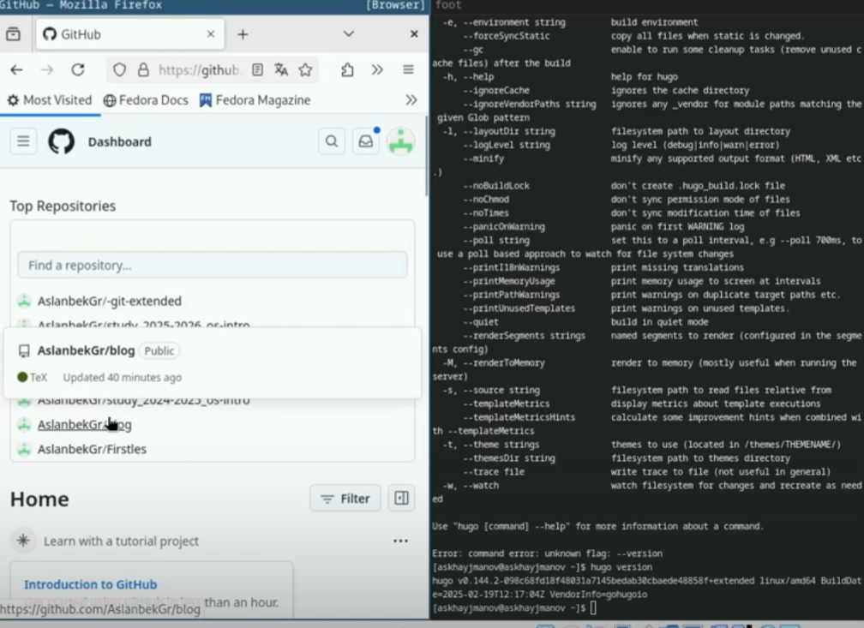
* скачать шаблон темы сайта 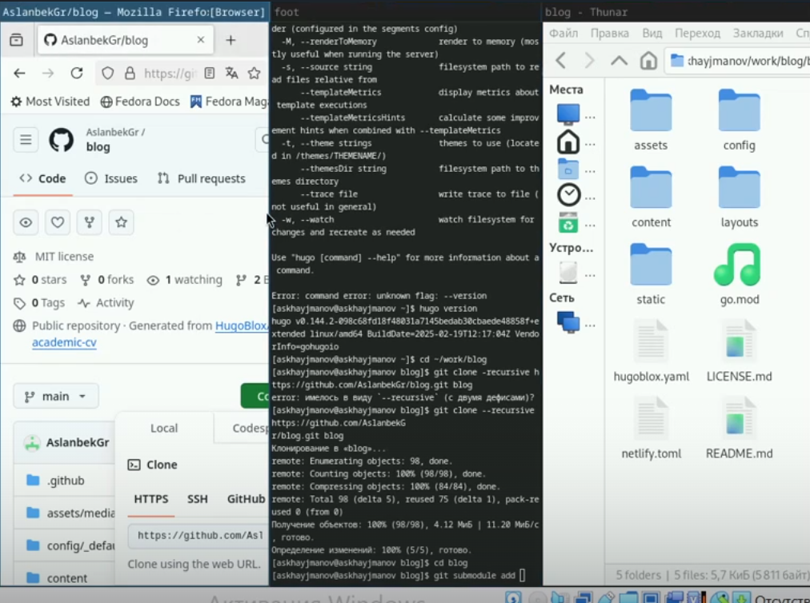
* установить параметр для юрл сайта 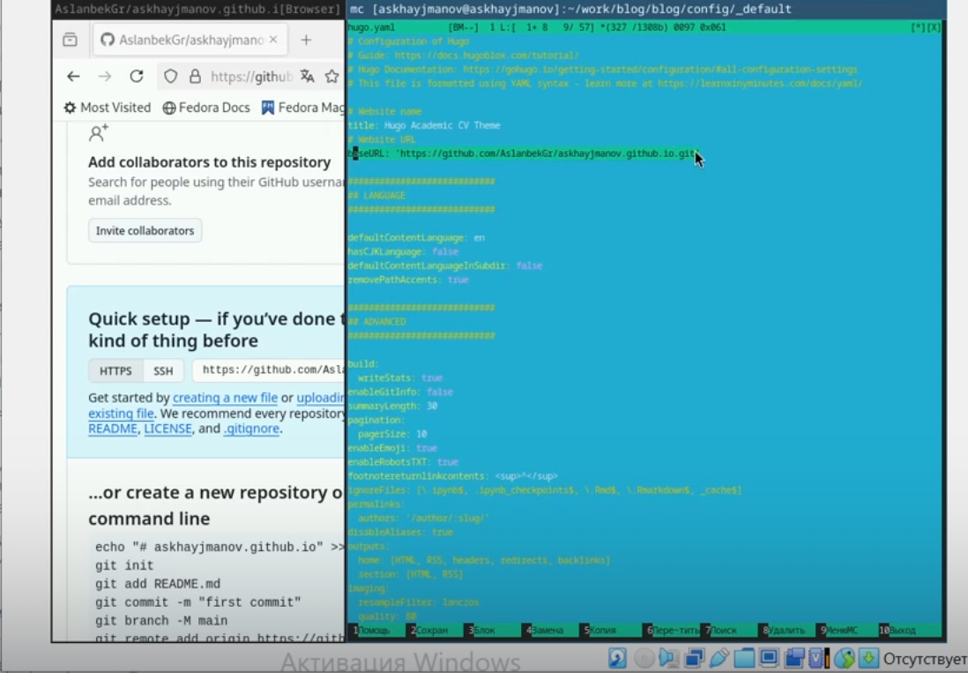
* разместить заготовку сайта на гитхаб пейдж 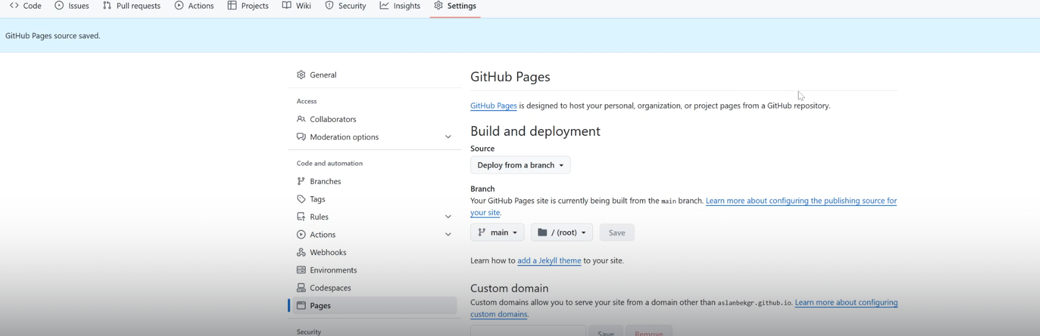

# Выводы

Выполнен 1 этап реализации проекта

# Список литературы